Руководство пользователя LR40

Об устройстве
- Многофункциональный походный фонарь с перезаряжаемым аккумулятором и USB-C портом
- 3 источника света и 1 специальный режим с выходной мощностью до 100 люмен и плавным регулированием яркости
- Встроенный литий-ионный аккумулятор емкостью в 4000 мАч
- Встроенная интеллектуальная схема зарядки и разрядки литий-ионного аккумулятора, которая также может использоваться в качестве источника питания
- Входной порт USB-C и выходной порт USB-A
- Дужка, расположенная сверху, идеально подходит для использования фонаря в различных условиях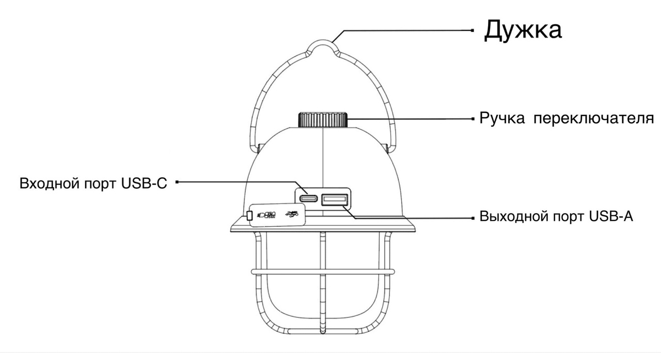
Характеристики
Размеры: 117 мм x 96 мм x 96 мм (4.61" x 3.78" x 3.78") (без учета дужки)
Вес: 222 г (7.83 унции) (без учета комплектующих)
Комплектующие: зарядный кабель USB-C

Технические характеристики
Режим освещения | Теплое освещение |  | Белое освещение |  | Теплое белое освещение |  | Красное освещение (SOS)
Яркость | Минимум | Максимум | Минимум | Максимум | Минимум | Максимум | /
 | 15 люмен | 80 люмен | 15 люмен | 50 люмен | 10 люмен | 100 люмен | 10 люмен
Время работы | 45 ч | 15 ч | 38 ч | 10 ч | 65 ч | 8 ч | /

Примечание: приведенные данные получены при использовании встроенного литий-ионного аккумулятора (4000 мАч, 3,7 В) в лабораторных условиях. Поэтому при эксплуатации данные могут отличаться от приведенных вследствие использования аккумулятора иного типа, а также отличных условий окружающей среды.

Функция зарядки
Подключение к внешнему источнику питания: используйте USB-кабель для подключения устройства к USB-адаптеру / блоку питания / любому другому зарядному устройству с USB-портом (выход блока питания: 5 В ⎓ 1 А), чтобы начался заряд. Время зарядки составляет около 4 часов.
Сообщение уровня заряда: во время зарядки синие индикаторы будут медленно мигать, сообщая таким образом пользователю уровень заряда. Когда аккумулятор будет полностью заряжен, синие индикаторы начнут беспрерывно гореть. (Функция освещения доступна во время зарядки.)

Инструкция по эксплуатации
Включение / выключение
Включение: когда фонарь выключен, зажмите и удерживайте переключатель в течение 2 секунд, чтобы включить теплое освещение.
Выключение: когда фонарь включен, зажмите и удерживайте переключатель в течение 2 секунд, чтобы выключить его.

Переключение между источниками света
При включенном фонаре кратковременно нажимайте на переключатель, чтобы переключаться между следующими источниками света: теплое освещение — белое освещение — теплое белое освещение — красное освещение (SOS).

Регулирование яркости
При включенном фонаре крутите ручку переключателя для плавного регулирования яркости.

Зарядка внешнего устройства
Благодаря выходу USB-A фонарь LR40 можно использовать в качестве источника питания для зарядки внешних устройств.
Подключение к внешнему устройству: посредством USB-кабеля подключите внешнее USB-устройство к выходному порту USB-A, чтобы начать зарядку.
Сообщение уровня разряда: в процессе разрядки синие индикаторы начнут беспрерывно гореть. (Выходное напряжение: 5 В; выходной ток: максимум 1 А)

Определение уровня заряда
При выключенном фонаре кратковременно нажмите на ручку переключателя, и соответствующие индикаторы питания, находящиеся рядом с ним, загорятся, сообщая таким образом уровень заряда аккумулятора.
Состояние индикаторов | Уровень заряда
4 беспрерывно горят | Приблизительно 100%
3 беспрерывно горят | Приблизительно 75%
2 беспрерывно горят | Приблизительно 50%
1 беспрерывно горит | Приблизительно 25% (пожалуйста, поставьте устройство на зарядку как можно скорее)

Меры предосторожности
- ВНИМАНИЕ! Возможно опасное излучение! Не направляйте луч света фонаря в глаза! Иначе это может нанести им серьезный вред.
- Нагревание устройства во время зарядки и разрядки устройства является нормальным явлением.
- Не погружайте устройство в воду.
- Не держите устройство близко к огню, а также не помещайте его в условия с высокой температурой.
- НЕ роняйте, не ударяйте, не бросайте и не трясите устройство, так как это может привести к повреждению внутренних компонентов.
- НЕ разбирайте устройство и не вносите изменений в его конструкцию самостоятельно, так как это навредит устройству и приведет к аннулированию гарантии. Пожалуйста, обратите внимание на раздел гарантийного обслуживания для получения более подробной информации.
- Пожалуйста, не забывайте заряжать устройство каждые 3 месяца, если не планируете им пользоваться длительное время.
- Утилизируйте устройство / аккумуляторы в соответствии с действующим местным законодательством и правилами.

Гарантийное обслуживание
Вся продукция NITECORE® обладает гарантией. При наличии у продукта каких-либо дефектов или брака его можно обменять у местного дистрибьютора в течение 15 дней со дня покупки. После этого неисправную продукцию NITECORE® можно бесплатно починить в течение 24 месяцев со дня покупки. По прошествии 24 месяцев начинает действовать ограниченная гарантия, которая покрывает стоимость работы и обслуживания, но не распространяется на оплату комплектующих и запасных частей.
Гарантия аннулируется, в случае если:
1. продукция была сломана, реконструирована или модифицирована неофициальными лицами
2. продукция была повреждена вследствие неправильного использования
За последней информацией о продукции и услугах NITECORE®, пожалуйста, обращайтесь к местному дистрибьютору NITECORE® или пишите на почту service@nitecore.com
※ Все изображения, тексты и утверждения, указанные в данном руководстве пользователя, предназначены только для справочных целей. В случае возникновения каких-либо расхождений между данным руководством и информацией, указанной на сайте www.nitecore.com, компания Sysmax Innovations Co., Ltd. оставляет за собой право интерпретировать и изменять содержание данного документа в любое время без предварительного уведомления.

